INFORME SOBRE EL GRADO DE APLICACIÓN DE LA LEY 12/2014, DE 26 DE DICIEMBRE, DE TRANSPARENCIA Y DE ACCESO A LA INFORMACIÓN PÚBLICA EN LA UNIVERSIDAD DE LAS PALMAS DE GRAN CANARIA

- AÑO 2024 -

CONTENIDOS Pág.

1. INTRODUCCIÓN | 2
2. UNIDADES RESPONSABLES | 2
3. PUBLICIDAD ACTIVA EN EL PORTAL DE TRANSPARENCIA | 2
3.1 Estructura y nuevos contenidos | 2
3.2 Mejoras y controles de calidad en el PTULPGC | 4
3.3 Actualización de la información | 5
3.4 Publicación de la información solicitada de forma reiterada por la ciudadanía | 5
3.5 Publicación de la información en formato abierto y reutilizable | 5
4. ACTIVIDADES INTERNAS DE PROMOCIÓN, COORDINACIÓN Y DIFUSIÓN DE LA TRANSPARENCIA | 5
5. SOLICITUDES DE ACCESO A INFORMACIÓN PÚBLICA | 5
6. DATOS ESTADÍSTICOS DEL PORTAL DE TRANSPARENCIA ULPGC | 6
7. CONCLUSIONES Y PRÓXIMOS RETOS | 8

1. INTRODUCCIÓN
La Ley 12/2014, de 26 de diciembre, de Transparencia y de Acceso a la Información Pública (LTAIP), establece, como instrumentos para hacer el seguimiento y verificar el cumplimiento de la obligación que ella establece para todas las administraciones públicas canarias, la creación de un Registro de Solicitudes de Acceso a la Información Pública (RSAIP) (art. 11), y la emisión anual de un informe sobre el grado de aplicación de la ley (art. 12).
A tal fin, se toma como modelo el informe emitido por la Dirección General de Transparencia y Participación Ciudadana del Gobierno de Canarias para el año 2017.
El presente informe sobre el grado de cumplimiento en el ejercicio 2022 de la LTAIP recoge la información recabada a través del RSAIP y las acciones realizadas en el Portal de Transparencia de la Universidad de Las Palmas de Gran Canaria (PTULPGC).
En el siguiente enlace del Portal de Transparencia, pueden consultarse los informes sobre el grado de aplicación de la LTAIP de los distintos ejercicios:
https://www.ulpgc.es/transparencia/informes-transparencia
Desde el año 2015 la ULPGC pone a disposición de los usuarios información relevante relacionada con su funcionamiento, con el objetivo el de mejorar e incrementar los niveles de transparencia y de acceso a la información pública, así como, fortalecer la integridad de los servidores públicos y los espacios de participación y colaboración ciudadana en los asuntos públicos.
A lo largo de 2024 la ULPGC ha continuado con la línea emprendida en 2021 para mejorar el servicio que presta tanto a la comunidad universitaria como a la ciudadanía, tanto a través de su portal de transparencia, incorporando y actualizando la información necesaria para dar cumplimiento a sus obligaciones legales y otra información que considera de interés (publicidad activa), como dando respuesta a las solicitudes de información pública a través de los procedimientos establecidos. Asimismo, se han seguido en todo momento los principios de accesibilidad, interoperabilidad y reutilización, así como la protección de datos personales o de otros intereses o derechos a proteger.

- UNIDADES RESPONSABLES
La unidad responsable de dar respuesta a las solicitudes de acceso a la información pública de la ULPGC es el Servicio de Organización y Régimen Interno.
Correo Electrónico: transparencia@ulpgc.es, Teléfonos: 928 457 350, 928 451 185.
La coordinación, gestión y carga de contenidos del Portal de Transparencia corresponde a la Dirección de Transparencia y Servicios de la Secretaría General de la ULPGC.
Correo Electrónico: d.transparencia@ulpgc.es, Teléfono: 928 451 039.

3. PUBLICIDAD ACTIVA EN EL PORTAL DE TRANSPARENCIA DE LA ULPGC
3.1 Estructura y nuevos contenidos
La estructura del PTULPGC, aunque sigue el modelo de información recomendado por el Comisionado de Transparencia de Canarias, incorpora además otras categorías de información para poder dar respuesta a las evaluaciones de transparencia de universidades españolas, tal y como se solicita en los indicadores de los rankings de Transparencia de DYNTRA (DUE) y del Ranking de Transparencia en Universidades españolas de la Fundación Haz (antes Fundación Compromiso y Transparencia).

En la elaboración de nuevos contenidos se ha intentado atender, en la medida de lo posibles, los requerimientos técnicos para incrementar la accesibilidad a páginas y documentos.
Respecto de 2023, se han publicado 856 nuevos enlaces a información y 198 nuevos documentos, predominando los formatos pdf, docx y odt, siendo las cifras globales las siguientes:

CONTENIDOS DEL PORTAL DE TRANSPARENCIA (a 31/12/2024)
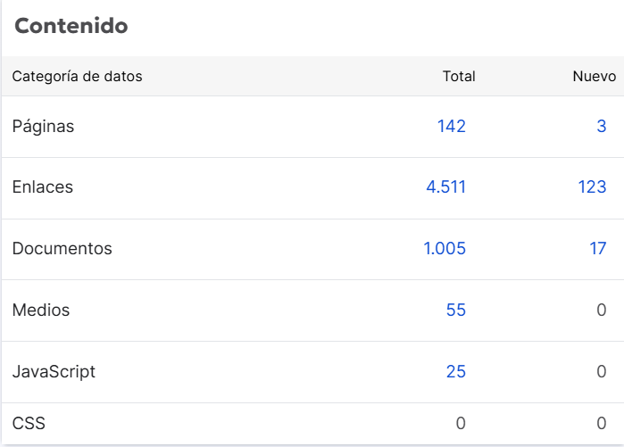

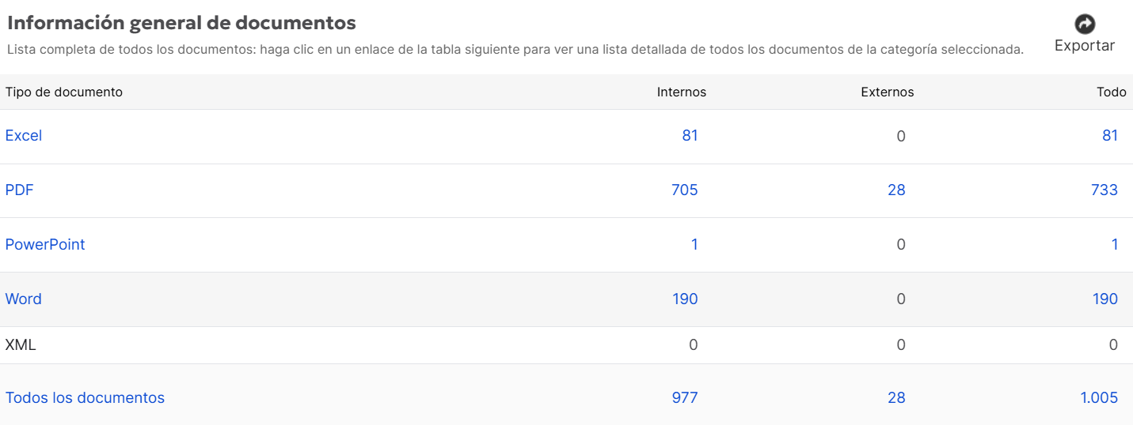

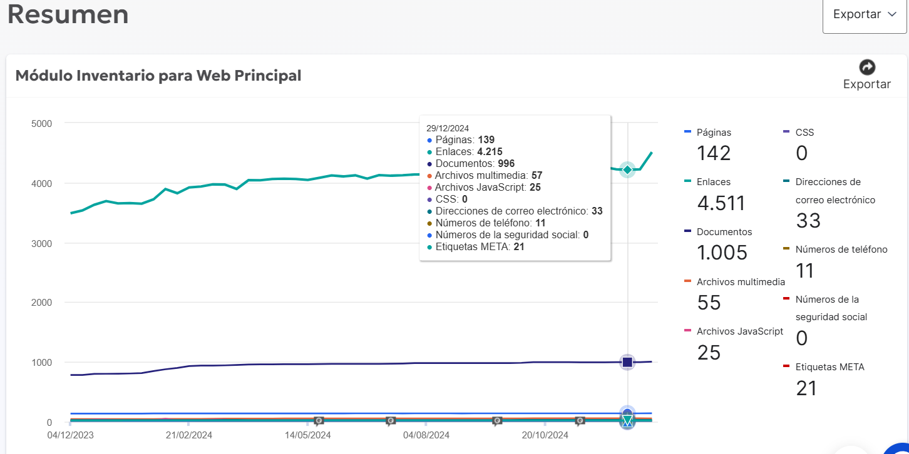

3.2 Mejoras y controles de calidad en el PTULPGC
Respecto de 2023, en materia de contenidos es de destacar que se mantiene la calidad en conjunto de la web, con un 97,5/100 de puntuación global, siendo 66,0/100 la puntuación media para el conjunto de páginas web de la ULPGC, y 69,0/100 la puntuación media en el Sector de Educación.
Con el objeto de mejorar la experiencia del usuario, se han incluido numerosos desplegables en las páginas web con gran cantidad de contenidos para diferentes periodos de tiempo.
A continuación se muestran los resultados obtenidos desde el 1 de enero al 31 de diciembre de 2024 en el PTULPGC para un conjunto de parámetros relativos a la calidad del portal: contenidos, grado de actualización, experiencia de usuario, accesibilidad, seguridad, etc.

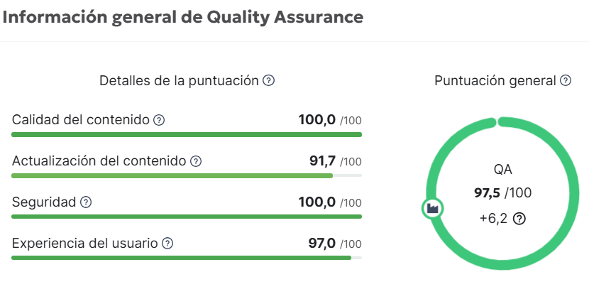
3.3 Actualización de la información
Tal como establece a lo largo de su articulado la LTAIP, la información ya publicada en el PTULPGC se ha actualizado, de forma manual o en tiempo real desde las bases de datos de la ULPGC cuando se ha producido el cambio de contenido. En su caso, se indica si la información es nueva, actualizada o se encuentra en fase de elaboración, revisión o modificación.

  - Publicación de la información solicitada de forma reiterada por la ciudadanía
En el marco normativo canario, el art. 34.2. de la LTAIP establece que la información solicitada de forma frecuente por la ciudadanía deberá ser incluida en el Portal de Transparencia. En nuestro caso, la ULPGC ha publicado, respectando los derechos legalmente protegidos que pudieran verse afectados, la totalidad de información facilitada a los solicitantes en 2024.
Ver las respuestas dadas a las solicitudes de información y otra información al respecto en el Informe 2024 sobre el ejercicio del Derecho de Acceso a la información pública. Estadísticas:
https://www.ulpgc.es/sites/default/files/ArchivosULPGC/transparencia/Evaluacion/20250210_informe_acceso_informacion_publica_ulpgc_2024.pdf

  - Publicación de la información en formato abierto y reutilizable
En la medida de lo posible, se publica la información en formato abierto y reutilizable. Para ello se publica para una misma información un fichero en formato estándar (pdf, docx, xlsx, html) y otro en formato 100% reutilizable (odt, ods, csv, json, jpg), de manera que el usuario elija la opción que prefiera.

- ACTIVIDADES INTERNAS DE PROMOCIÓN, COORDINACIÓN Y DIFUSIÓN DE LA TRANSPARENCIA
En 2024 se han llevado a cabo diferentes acciones formativas y de difusión con el fin de concienciar sobre la necesidad del cumplimiento de las obligaciones relativas a la publicidad activa y acceso a la información pública:
- Taller sobre metodología y actualización de contenidos del Portal de Transparencia de la ULPGC. Organizado por la Secretaría General para su personal (febrero-marzo 2024) (10 horas).
- Campaña de la Dirección de Transparencia y Servicios de la Secretaría General para el fomento de la publicidad activa entre los equipos directivos de Centros, Departamentos e Institutos Universitarios de la ULPGC (enero-marzo).

- SOLICITUDES DE ACCESO A INFORMACIÓN PÚBLICA
La solicitud de acceso a la información pública se ha integrado como un procedimiento electrónico más de la Sede de Administración Electrónica de la ULPGC.
A continuación, se recoge un resumen de la información sobre las solicitudes de acceso a información pública presentadas en 2024.
Se han registrado 12 solicitudes de acceso a la información pública, siendo todas estimadas y respondidas (tiempo medio de respuesta: 30 días).
Las solicitudes se distribuyen por áreas de información de la siguiente manera:

ÁREA DE INFORMACIÓN | Nº DE SOLICITUDES
Información institucional | 2
Información en materia organizativa | 3
Información relativa al personal de libre nombramiento
Información en materia de empleo en el sector público | 5
Información en materia de retribuciones
Información en materia normativa
Información sobre los servicios y procedimientos
Información económico-financiera
Información del patrimonio
Información de la planificación y programación
Información de las obras públicas
Información de los contratos
Información de los convenios y encomiendas de gestión
Información sobre la concesión de servicios públicos
Información de las ayudas y subvenciones
Información en materia de ordenación del territorio
Información estadística | 2
Otra información

Se puede acceder al texto completo y anonimizado de las respuestas dadas a todas las solicitudes y a otra información relacionada en:
https://www.ulpgc.es/transparencia/solicitud-acceso-informacion

6. DATOS ESTADÍSTICOS DEL PORTAL DE TRANSPARENCIA ULPGC
A continuación, se muestran los principales datos estadísticos en relación a los usuarios del el Portal de Transparencia de la ULPGC en el año 2024, las páginas más vistas, los dispositivos empleados y otros datos de interés relacionados con las visitas al Portal.

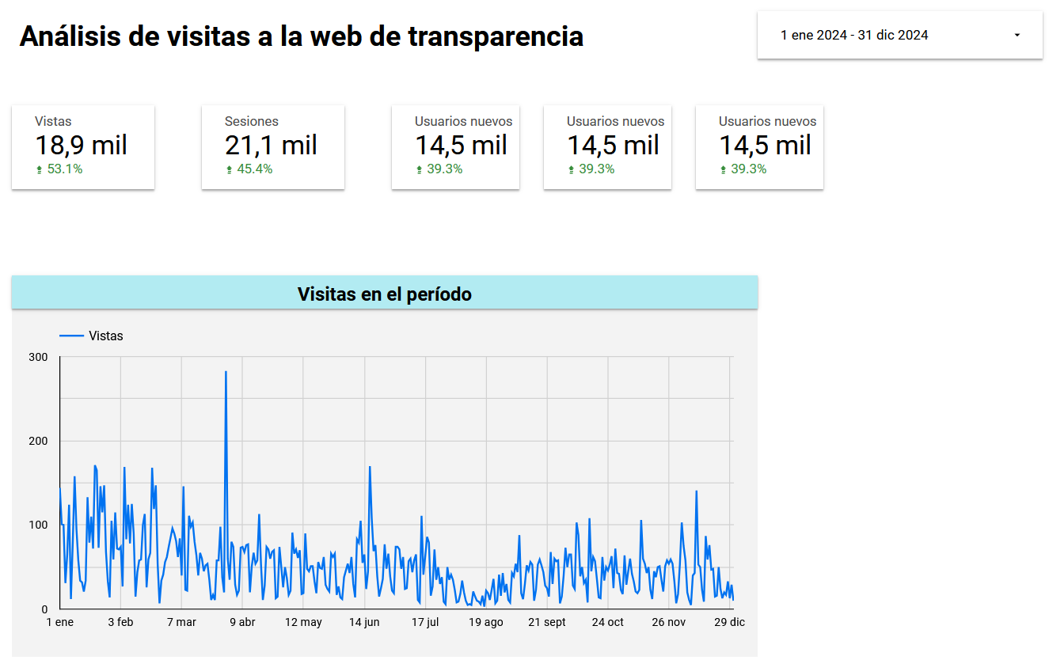

La cifras más significativas en relación a las visitas son:
- 21.100 sesiones; 8.890 páginas vistas; 18.890 usuarios.
- 18.382 usuarios se conectan desde España (97.31 % del total).
- De España, destacan los usuarios de Las Palmas de Gran Canaria (11.899 páginas visitadas), con el 62,99 % del total; seguido de Madrid (8,25%) y Sevilla (2,33 %). Santa Cruz de Tenerife ocupa el sexto lugar (343 visitas; 1,82 %) y San Cristóbal de La Laguna el octavo (331 visitas, 1,75%).
- Argentina es el país extranjero que más usuarios presenta (51 visitas), seguido de Colombia (49) e Italia (48).
- La forma de acceso al portal es mediante equipo de sobremesa en el 79,6 % de los casos; el 19,33 % desde un móvil y el 1,07 % a través de tableta.
- La forma de acceso al portal es directa en el 66,83 % de los casos; el 36,06 % mediante buscadores web y el 0,14 % accede mediante enlaces de alguna otra página web de la ULPGC.
- Los navegadores más utilizados en el acceso son: Chrome (48,10%); Firefox (27,73%); Safari (12,45%) y Edge (10,15%).

Ver más información estadística y comparativa con el año 2023 en el Informe 2023 de la ULPGC sobre el grado de aplicación de la Ley 12/2014, de Transparencia y de acceso a la información pública, publicado en:
https://www.ulpgc.es/transparencia/informes-transparencia-ulpgc

En cuanto a las 10 PÁGINAS DEL PORTAL MÁS VISITADAS, estas son las siguientes:

Página | Nº de visitas | Porcentaje sobre el total
- https://ulpgc.es/transparencia/oferta-empleo-publico-y-acceso-funcion-publica | 1.113 | 5,89 %
- https://ulpgc.es/transparencia/oferta-empleo-público | 1.058 | 5,6 %
- https://ulpgc.es/transparencia/ejercicios-presupuestarios | 926 | 4,9 %
- https://ulpgc.es/transparencia/sistema-quejas-denuncias-y-sugerencias-ulpgc | 906 | 4,8 %
- https://ulpgc.es/transparencia/retribuciones-e-indemnizaciones | 846 | 4,48 %
- https://ulpgc.es/transparencia/empleo-publico | 740 | 3,92 %
- https://ulpgc.es/transparencia/resultados-actividad-docente | 517 | 2,74 %
- https://ulpgc.es/transparencia/organos-gobierno-y-representacion | 451 | 2,39 %
- https://ulpgc.es/transparencia/organigrama-ulpgc | 445 | 2,36 %
- https://ulpgc.es/transparencia/organigrama-y-equipo-gobierno-ulpgc | 434 | 2,3 %

Estas 10 páginas suponen un 39,38 % del total de las visitas, destacando la consulta de la información relativa a: la contratación de personal, oferta de empleo público y su retribución; los presupuestos de la ULPGC; los sistemas de quejas denuncias y sugerencias y la información sobre el organigrama y los órganos de gobierno y representación.

7. CONCLUSIONES Y PRÓXIMOS RETOS
Tal y como se puso de manifiesto en informes de años anteriores, con los medios y recursos humanos disponibles en la ULPGC se siguen realizando esfuerzos para mejorar los contenidos, calidad y accesibilidad de toda aquella información de interés para la comunidad universitaria y el ciudadano en general, habiendo conseguido en 2024:
- Completar los contenidos de la publicidad activa en la línea de las recomendaciones e indicadores sobre transparencia prescritos por la legislación canaria, el Comisionado de Transparencia de Canarias y el Índice DUE (Índice DYNTRA de Transparencia en Universidades Españolas).
- Completar los repositorios de los datos correspondientes a los 10 años anteriores, y que hemos denominada en cada caso “Histórico”.
- Incrementar la accesibilidad a las páginas web y documentos contenidos en el Portal.
- Mejorar en la sistematización de los procesos de comunicación y organización de los flujos de información desde las unidades que generan la información hasta su publicación en el PTULPGC.
- Seguir fomentando la formación y concienciación entre los órganos y servicios de la ULPGC en cuanto a la necesidad de publicar en sus portales web, de manera accesible toda aquella información relativa a su desempeño, acuerdos adoptados y resultados de su actividad.

En cuanto a las acciones a desarrollar en 2025, se plantean las siguientes:
- Mejorar la experiencia de usuario en cuanto al acceso al portal y sus contenidos, incrementando la accesibilidad a los documentos y haciendo más atractivo el diseño web.
- Mejorar los tiempos de respuesta a las solicitudes de información pública de la ULPGC.
- Proseguir con la automatización de la publicación de la información en materia de personal y resultados docentes y de investigación.

Las Palmas de Gran Canaria, a 11 de febrero de 2025.

